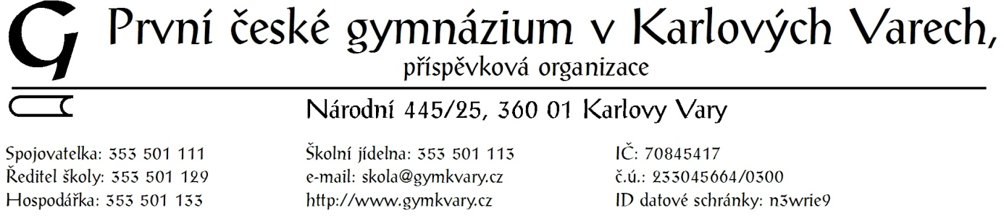

Dodatek 1 ke smlouvě o dílo č. 05/2020
mezi První české gymnázium v Karlových Varech
a
Peritus group s.r.o.
ze dne 19.11.2020

Dne 21.12.2020 informoval zhotovitel prostřednictvím p. Humla objednatele RNDr. Z. Papeže o situaci v souvislosti s epidemií Covid 19. Vzhledem k onemocnění a následné karanténě ve firmě zhotovitele a jeho subdodavatelů nebude možné dodržet dodací termín 31.12.2020 dohodnutý smlouvou. Objednatel tuto situaci akceptoval.
Obě strany se dohodly na tomto řešení:
- Zhotovitel dokončí práce podle smlouvy 05/2020 podle svých možností, nejpozději však do 31.1.2021. pokud by nebylo možné splnit tento termín, neprodleně informuje objednatele.
- Objednatel se zavazuje uhradit dílčí fakturu za již dokončené práce – oprava plotu, zemní práce a další dle výčtu na faktuře (kontrola na místě proběhne 30.12.2020).
- Hlavní část dodávky (vlastní vrata s pohonem) budou objednatelem uhrazeny po dokončení celého díla.

V Karlových Varech 21.12.2020

Objednatel: Zhotovitel:

